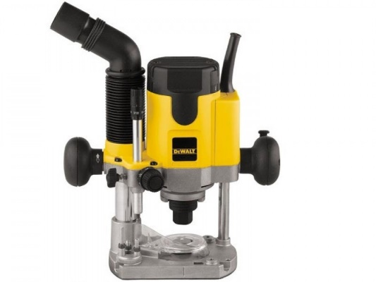



# Bovenfreesmachine 230V

Opgenomen vermogen: 1000 Watt

Onbelast toerental: 8000-24.000 t/min

Freesdiepte tot: 55 mm

Spantangdiameter: 6-8 mm

Max. freesdiameter: 36 mm

Gewicht: 3-5 kg

Aansluiting voor stofzuiger ja

**\* Specificaties variëren per model.**